RESULTADO – TOMADA DE PREÇO

024810EM64830HEMU

2

O Instituto de Gestão e Humanização – IGH, entidade de direito privado e sem fins lucrativos,

classificado como Organização Social, vem tornar público o resultado da Tomada de Preços, com a

finalidade de adquirir bens, insumos e serviços para o HEMU - Hospital Estadual da Mulher, com

endereço à Rua R-7, S/N, Setor Oeste, Goiânia, CEP: 74.125-090.

Art. 10º Não se exigirá a publicidade prévia disposta no artigo

II. EMERGÊNCIA: Nas compras ou contratações realizadas em caráter de urgência ou emergência,

caracterizadas pela ocorrência de fatos inesperados e imprevisíveis, cujo não atendimento imediato

seja mais gravoso, importando em prejuízos ou comprometendo a segurança de pessoas ou

equipamentos, reconhecidos pela administração.

Bionexo do Brasil Ltda

Relatório emitido em 08/10/2024 13:51

**Comprador**

IGH - HEMU - Hospital Estadual da Mulher (11.858.570/0002-14)

AV. PERIMETRAL, ESQUINA C/ RUA R7, SN - SETOR COIMBRA - GOIÂNIA, GO CEP: 74.530-020

**Relação de Itens (Confirmação)**

Pedido de Cotação : 365163855

COTAÇÃO Nº 64830 - MEDICAMENTOS - HEMU OUT/2024

Frete Próprio

Observações: -PAGAMENTO: Somente a prazo e por meio de depósito em conta PJ do fornecedor. *FRETE: Só

serão aceitas propostas com frete CIF e para entrega no endereço: RUA R7 C/ AV PERIMETRAL, SETOR COIMBRA,

Goiânia/GO CEP: 74.530-020, dia e horário especificado. *CERTIDÕES: As Certidões Municipal, Estadual de

Goiás, Federal, FGTS e Trabalhista devem estar regulares desde a data da emissão da proposta até a data do

pagamento. *REGULAMENTO: O processo de compras obedecerá ao Regulamento de Compras do IGH,

prevalecendo este em relação a estes termos em caso de divergência.

Tipo de Cotação: Cotação Emergencial

Fornecedor : Todos os Fornecedores

Data de Confirmação : Todas

**Faturamento**

**Mínimo**

**Prazo de**

**Entrega**

**Validade da Condições de**

**Fornecedor**

**Frete**

**Observações**

**Proposta**

**Pagamento**

**Hospfar Industria e**

**Comercio de Produtos**

**Hospitalares SA**

BRASÍLIA - DF

Web Services Hospfar - (61)

A HOSPFAR garante preço por 03 (três) dias

úteis após o fechamento da cotação.

Agradecemos a oportunidade de poder ofertar

nossos produtos e serviços. Nosso objetivo é

garantir qualidade e segurança em toda a

nossa cadeia de distribuição.

1 dias após

confirmação

1

R$ 300,0000

11/10/2024

a vista

CIF

3403-3500

televendas@hospfar.com.br

[**Mais informações**](javascript:%20f_mais_info(13418))

**Programação**

**de Entrega**

**Preço Preço**

**Unitário Fábrica**

**Valor**

**Total**

**Produto**

**Código**

**Fabricante Embalagem Fornecedor Comentário Justificativa**

**Rent(%) Quantidade**

**Usuário**

Danielly

Evelyn

Pereira Da

Cruz

Hospfar

Industria e PROSTOKOS

Comercio de

Produtos

*

MISOPROSTOL

2

5MCG COMP.

VAGINAL -

25MCG

CX/100CPR

R$

R$

R$

1

38184

-

HEBRON

CX/100CPR

-

400 Comprimido

8,3222 0,0000

3.328,8800

COMPRIMIDO

Hospitalares VAG - Val:

SA MAIOR 12m

0

8/10/2024

1

3:45

**Total**

**Parcial:**

R$

4

4

00.0

00.0

3.328,8800

Total de Itens da Cotação: 1

Total de Itens Impressos: 1

**Total**

**Geral:**

R$

3.328,8800

Clique [aqui](javascript:chama_completo(365163855)) para geração de relatório completo com quebra de página

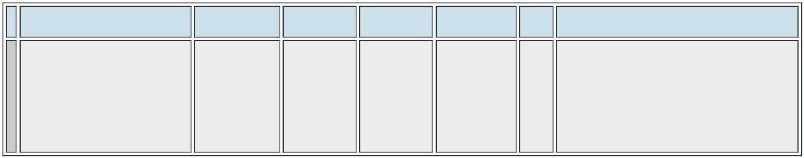ooxWord://word/media/image2.jpegooxWord://word/media/image3.jpegooxWord://word/media/image4.jpegooxWord://word/media/image5.jpegooxWord://word/media/image6.jpegooxWord://word/media/image7.jpegooxWord://word/media/image8.jpegooxWord://word/media/image9.jpegooxWord://word/media/image10.jpegooxWord://word/media/image11.jpegooxWord://word/media/image12.jpegooxWord://word/media/image13.jpegooxWord://word/media/image14.jpegooxWord://word/media/image15.jpegooxWord://word/media/image16.jpegooxWord://word/media/image17.jpegooxWord://word/media/image20.jpegooxWord://word/media/image21.jpegooxWord://word/media/image22.jpeg